更正公告

一、项目基本情况
原公告的采购项目编号： PML-ZH-ZB-2025009
原公告的采购项目名称： 紫金山实验室通信车采购项目
首次公告日期： 2025年6月11日

二、更正信息
更正事项：☑采购公告 ☑采购文件 □采购结果
更正内容：
- 项目需求中“一、规格参数要求”2.▲箱体尺寸更正为：
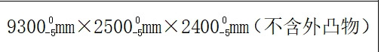
更正日期： 2025年6月12日

三、其他补充事宜
无

四、凡对本次公告内容提出询问，请按以下方式联系。
1.采购人信息
名 称： 紫金山实验室
地 址： 南京市江宁区秣周东路9号
联系方式： 陈工（025-57917082）
2.采购代理机构信息
名 称： 中通服咨询设计研究院有限公司
地 址： 南京市建邺区楠溪江东街58号
联系方式： 陈沭、郑春雅、李谦、徐磊、胡洋、夏宜宁、朱晓琦、周明珠
3.项目联系方式
项目联系人： 陈沭
电 话： 13913913997

